 | Nome e apelidos: Rodrigo Iglesias Nieto

 | Empregando Oracle Java e NetBeans, deseña e implementa unha calculadora empregando sistema numérico en base 10, atendendo ás seguintes características:  - A interface gráfica estará formada polos seguintes elementos:  - Botóns de para introducir as cifras de 0 a 9  - Botón AC para realizar o reset dos datos da calculadora  - Botón / para realizar divisións  - Botón * para realizar multiplicacións  - Botón – para realizar restas  - Botón + para realizar sumas  - Botón = para realizar ou cálculo  - Display para mostrar o resultado  - Os operados que se introducen na calculadora deben ser números enteiros. O resultado das operacións aritméticas podería ser un número decimal  - Forma de entrega:  - Engade a este documento as capturas de pantalla nas que se mostre a aplicación en funcionamento.  - Entrega o proxecto de NetBeans, incluíndo o distribuible, comprimido en formato zip empregando a nomenclatura seguinte:  - UD1_apelido1_apelido2_nome_tarefa_3.zip

(Completar)

Inicio de la aplicación:
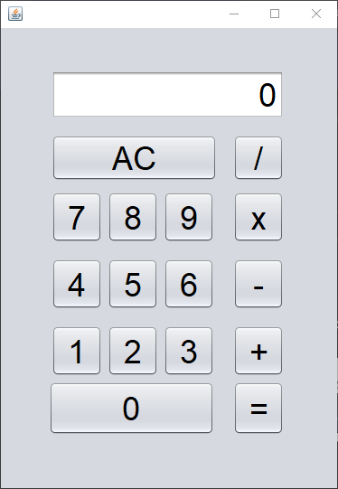

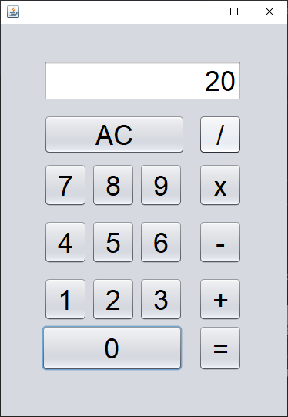
Introducimos el primer número:

Al presionar un operador se guarda y luego borra el numero introducido
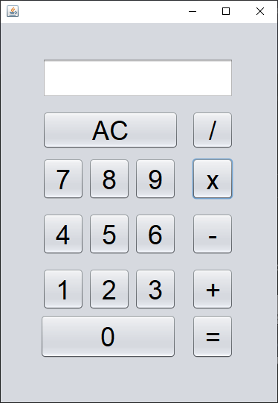

Al introducir otro numero y pulsar = obtenemos el resultado. Con este resultado podemos seguir operando de la misma manera que con un número introducido por nosotros.

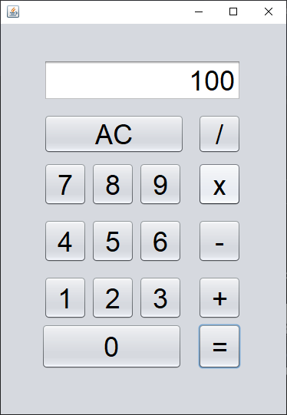

El botón AC elimina todo de la pantalla y borra la “memoria” en la calculadora. Además escribe el 0 inicial.

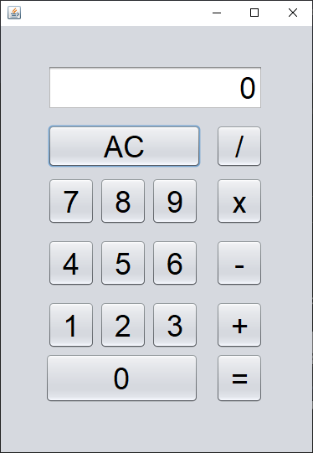

También permite realizar divisiones y obtener decimales de hasta 2 digitos, ejemplo:
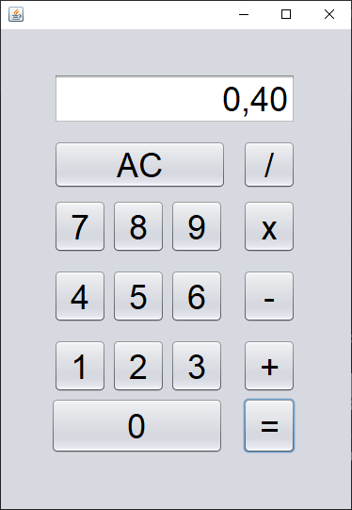

También se puede operar con números negativos, ejemplo:

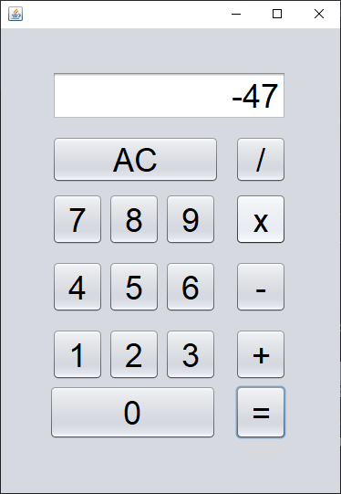

FALLOS O MEJORAS:

Para hacer un calculo necesitas darle a un número, operador, otro número y pulsar el botón igual. Debería ser dinámica y si pones 2+2+3 que haga la operación.

Si sale un resultado decimal al hacer una división se podrían desactivar todos los botones menos AC para evitar fallos con el número decimal.

Manejar las divisiones entre 0.

